Tuần 23 ( 20/4/2020 – 25/4/2020)
MÔN: TIẾNG ANH 6
Tiết 64: C1, C2
Unit 10: Staying healthy ( C: My favorite food)
1. Listen and repeat. Then practice with a partner
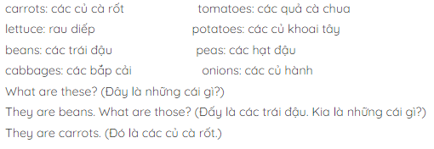
* Vocabulary:

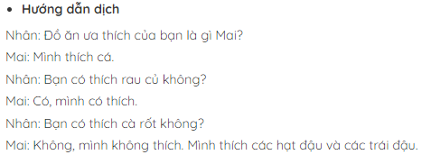
2. Listen and repeat. Then practice with a partner

Tiết 65: C3, C4
Unit 10: Staying healthy ( C: My favorite food)
3. Listen and repeat
* Vocabulary
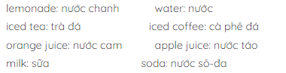

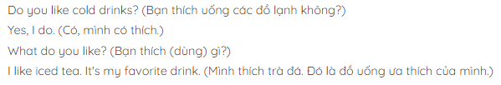
4. Practice in pairs
Ví dụ:
-I like milk. What do you like?
I like soda
-Do you like milk?
No, I don’t
* Make your dialogue (Free practice )
Viết đoạn đối thoại theo mẫu trên.
………………………………………………………………………………………………………………………………………………………………………………………………………………………………………………………………………………………

Tiết 66: A1
Unit 11: What do you eat? ( A: At the store)
1. a/ Listen and repeat. Then practice with a partner
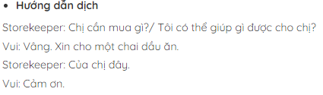

b. Listen and repeat. Then practice the dialogue using these words
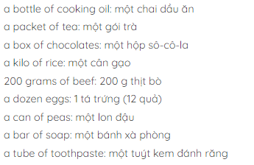
* Vocabulary:

* Ví dụ:
P₁: Can I help you?
P₂: Yes, a kilo of rice
P₁: Here you are
P₂: Thank you
* Make new dialogues
Viết đoạn đối thoại theo mẫu trên.
…………………………………………………………………………………………
Tuần 24 ( 27/4/2020 – 02/5/2020)
Tiết 67: A2
Unit 11: What do you eat? ( A: At the store)
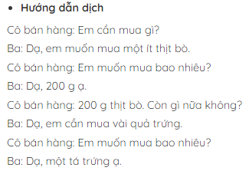
2. Listen and repeat. Then answer the questions

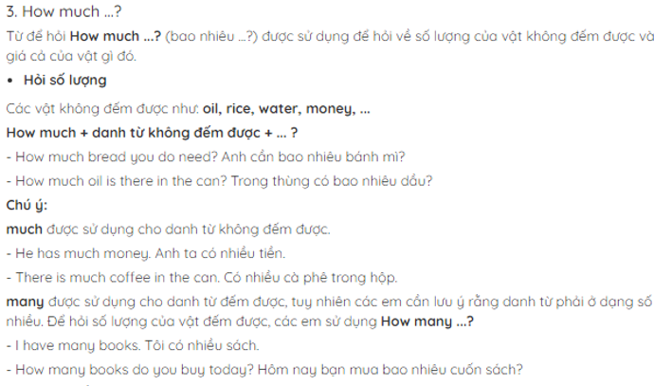
Grammar:

- Bài tập: True /false
1/ Ba is at the market . ……….
2/ He wants some beef and some eggs ……………
3/ He wants one hundred gram of beef …………..
4/ He wants half a dozen eggs . …………….

Tiết 68: GRAMMAR PRACTICE
Unit 11: What do you eat?
- Thục hiện các bài tập vào vở theo yêu cầu SGK.

Tiết 69: BÀI TẬP
- Complete correct verb form
1/ She wants ………….. a can of soda .(drink)
2/ Nam …………….chicken (like).
3/ Lan ……….some beef for lunch (need).
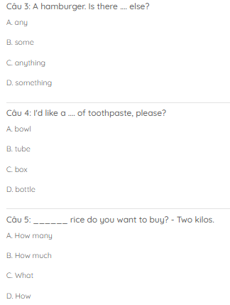
4/ Ba ………… noodles now (eat).
5/ ………Tuan………….any chocolate ?(want)
No, he……………… some cakes .
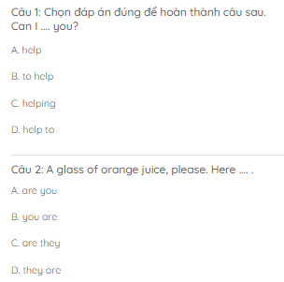
2/ Khoanh tròn câu trả lời đúng

Tuần 25 ( 04/5/2020 – 09/5/2020)
Tiết 70: Kiểm tra 1 tiết
(Thực hiện sau khi đi học trở lại)

Tiết 71: A1, 2
Unit 12: SPORTS AND PASTIMES ( A: What are they doing?)
1. Listen and Read
* Vocabulary:
- swim (v): bơi
- (to) play badminton : chơi cầu lông
- (to) jog: đi bộ
- (to) do aerobics: tập thể dục hịp điệu
- (to) skip: nhảy dây
- to) play table tennis: chơi cầu lông

* Hướng dẫn dịch:
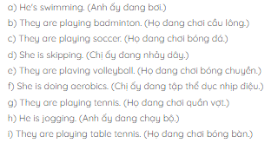
*Grammar:

*
* Present progressive (thì hiện tại tiếp diễn)
S + IS / ARE / AM + Ving …
Ex : He is going to school .
S + IS /ARE /AM + NOT + Ving …
Ex : I am not playing video games
IS /ARE /AM + S + Ving …?
QW + IS /ARE /AM + S + Ving …?
Ex : Are they watching TV now ?
What are you doing ?
Note : now , at the moment , today
2. Ask and answer
Ví dụ:
P₁: What is she doing?
P₂: She is swimming
P_{1:} What are they doing?
Thực hành viết 2 tranh bất kì vào vở

Tiết 72: A5
Unit 12: SPORTS AND PASTIMES ( A: What are they doing?)
5. Write
a/ Ask your partners:
T: Which sports do you play?
Sts: I play tennis
b/ Now write about the sports you play.
Ví dụ: I play…..and………( Viết 1 đoạn vào vở về môn thể thao mình chơi)

* Bài tập:
Bài 1: Tìm từ không cùng nhóm với các từ còn lại.
1. a. soccer b. volleyball c. tennis d. play
2. a. read b. movie c. watch d. listen
3. a. terit b. kite c. swim d. stove
4. a. always b. often c. early d. usually
5. a. one b. twice c. three d. four
Bài 2: Chọn đáp án đúng để hoàn thành câu sau.
6. They are .... badminton.
a. doing b. playing c. going d. walking
7. .... sports does he play?
a. Who b. When c. Where d. Which
8. What does he do .... his free time?
a. in b. at c. on d. for
9. I go .... .
a. volleyball b. tennis c. fishing d. aerobics
10. He .... to the movies.
a. goes often b. often goes c. is often going d. often is going
Bài 4: Chọn đáp án đúng để hoàn thành đoạn văn sau.
Hello. I'm Nam. I have two (11).... Lan and Thu. My mother, my father,
and I are storekeepers. My sister don't work. They are at school. They
usually go (12).... on Saturday. In the evenings, we all like (13)....
television. My sister always listen (14).... music, but my parents and I
don't. Reading and cooking are our pastimes. I often go out with my
friends (15).... the weekend.
11. a. sister b. brothers c. friends d. classmates
12. a. swim b. to swim c. swimming d. for swimming
13. a. watch b. watches c. watching d. to watching
14. a. for b. about c. of d. to
15. a. on b. in c. of d. whe
TÀI LIÊU HƯỚNG DẪN HỌC
MÔN TIẾNG ANH 7
Tuần 23 đến 26
Một số điểm lưu ý:
- Thực hiện theo các yêu cầu hướng dẫn theo mỗi tiết và học trực tuyến đã gửi trên nhóm lớp.
- Viết đầy đủ các nội dung bài vào vở và học thuộc ( từ vựng, ngữ pháp, trả lời câu hỏi).
- Thực hiện bài học theo đúng thời gian từng tuần trong tài liệu.
- Nộp các bài tập đã làm và nội dung bài đã viết vào vở cho giáo viên ( gửi qua zalo, hoặc mesenger cá nhân) để giáo viên nhận xét quá trình học tập.
Liên hệ cô Phương:
- SĐT( zalo): 0986236332
- Mesenger (FB): Phuong Le Ho Diem
CHÚC CÁC EM HỌC TÂP TỐT!

